如何计算外汇交易的盈亏，计算公式是什么
2019-11-25 17:26
很多新手在做外汇交易时不会计算盈亏，看不懂MT4的盈亏数据怎么来的。这篇文章就专门介绍一下外汇盈亏的计算公式，希望能帮助到你。
因为外汇直盘和交叉盘的计算方法不同，所以在介绍公式之前先介绍两个概念：直盘和交叉盘。
直盘是指含有美元的货币对，比如欧元兑美元、英镑兑美元这些美元在后的货币对；又比如美元兑日元、美元兑瑞郎这种美元在前的货币对，都属于直盘。
交叉盘是指不含美元的货币对，比如欧元兑英磅这种盘面中没有美元直接参与的货币对。
1、 美元在后的计算方法
盈亏=买入价和卖出价先计算出小点，然后再乘以手数，可以通过下面的例子看一下。
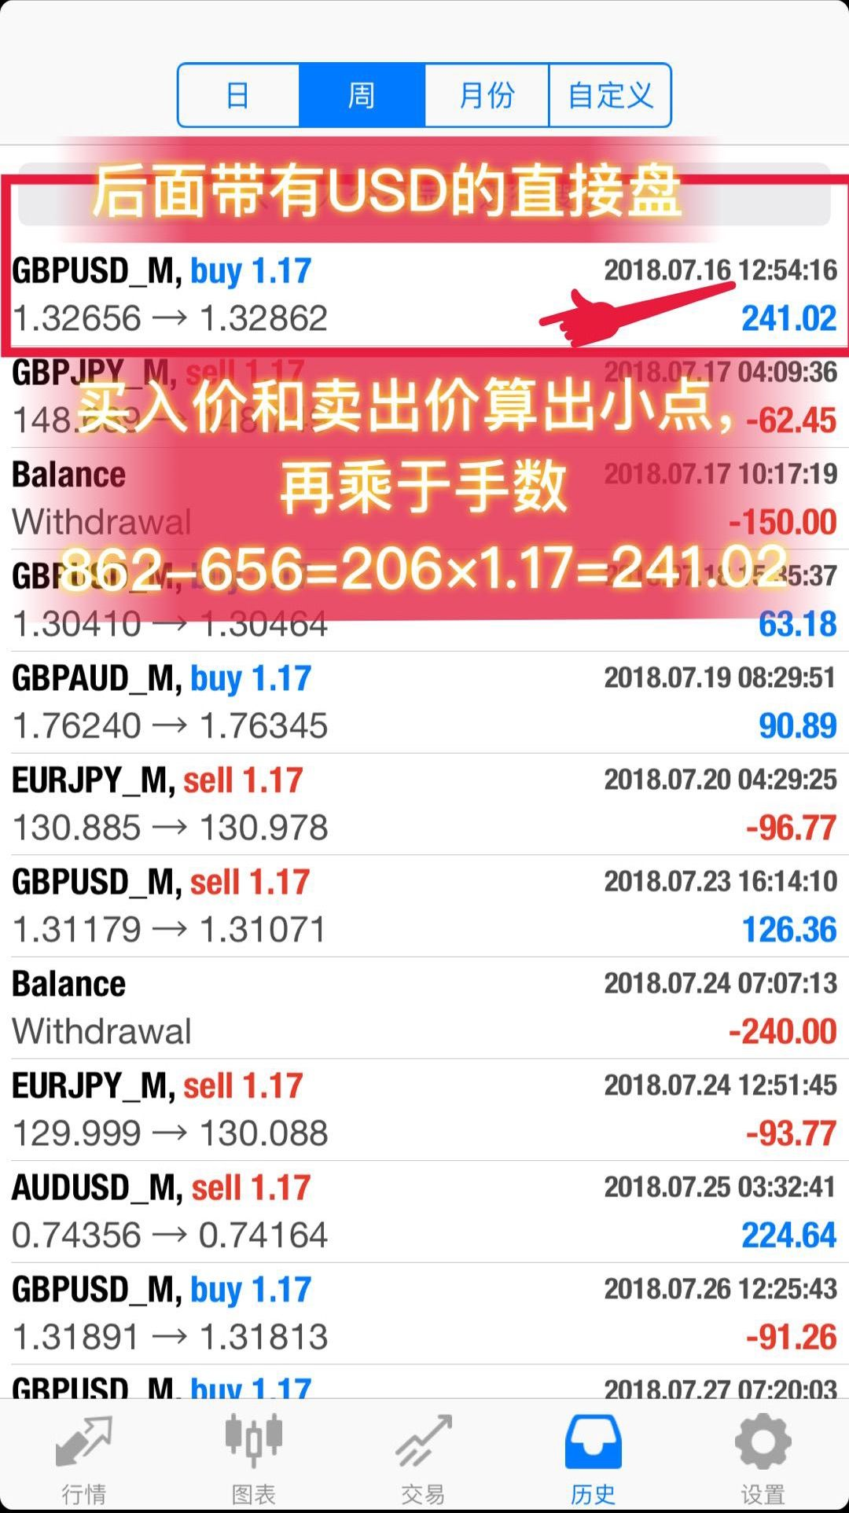
2、 美元在前的计算方法
盈亏=买入价与卖出价算出小点，再乘以手数，然后再除以关仓价，具体看下图。
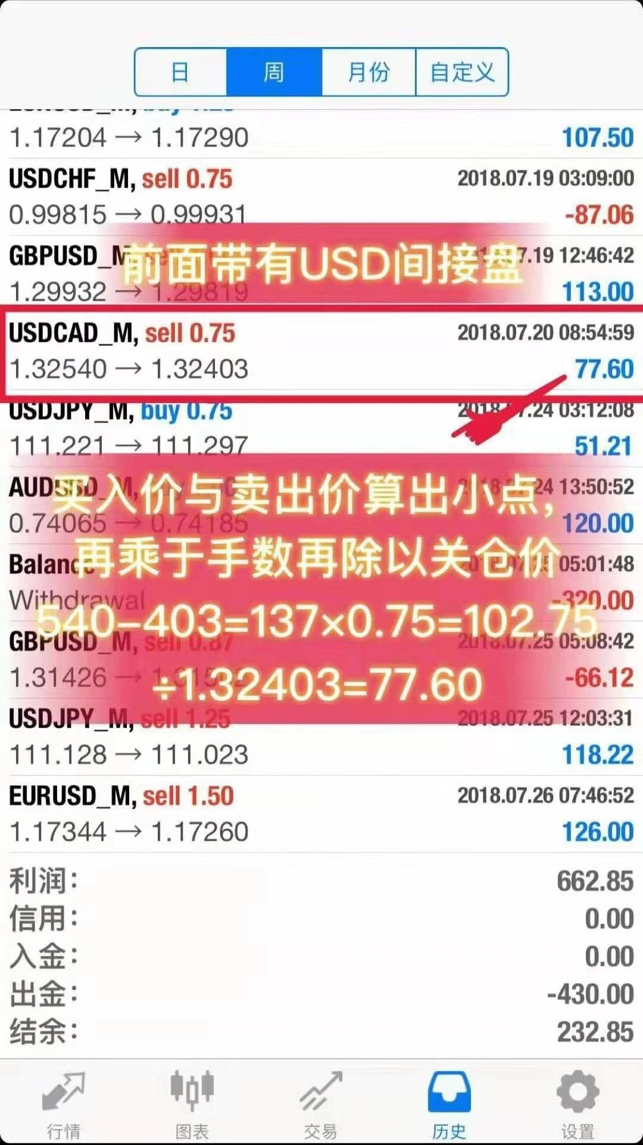
3、 交叉盘计算方法
盈亏=买入价与卖出价算出小点，再乘以手数，然后再除以（美元兑后面货币的汇率），具体看图。
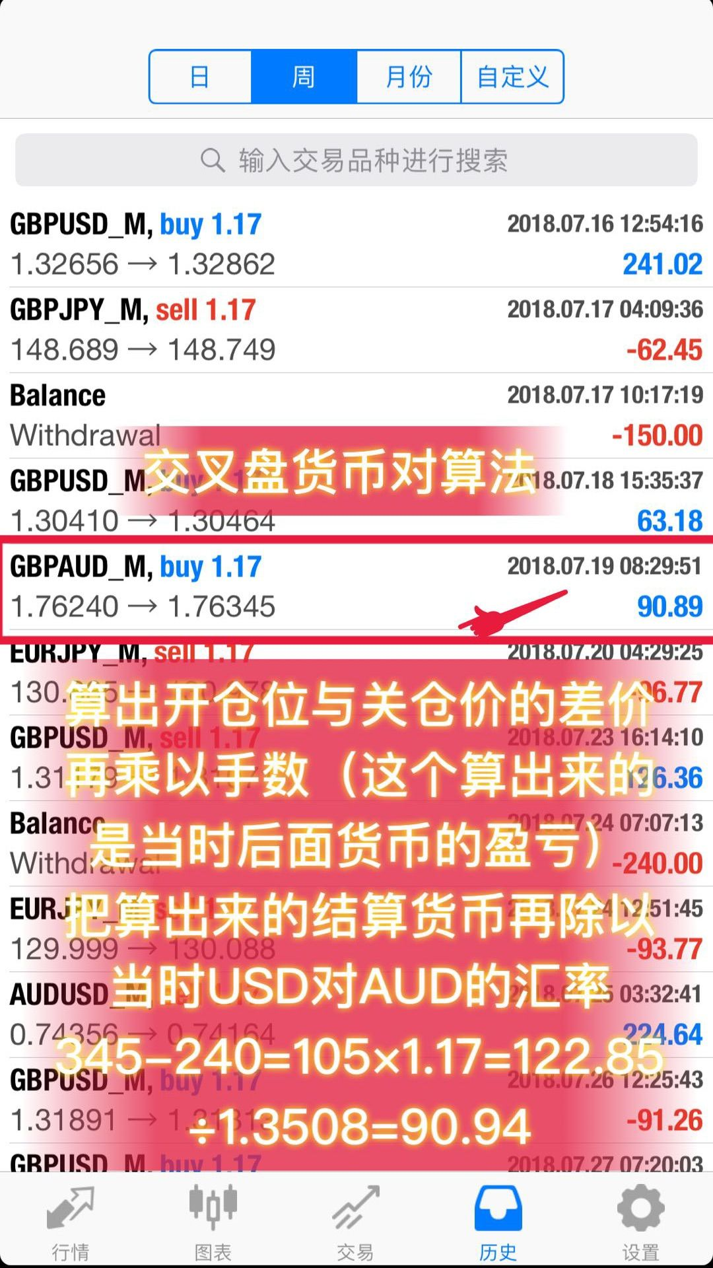
以上就是外汇盈亏的3种计算方法，都看明白了吗。

